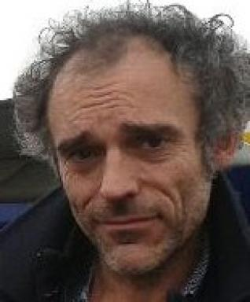 Marc Delepouve Chercheur associé au Laboratoire HT2S du Conservatoire national des arts et métiers (CNAM)

Publications

Article dans une revue (6)

Aérosols et emballement climatique. Penser l’innovation élargie
Marc Delepouve,Bertrand Bocquet
Technologie et innovation, 2025, 10 (4), pp.63-77. ⟨10.21494/ISTE.OP.2025.1334⟩
Article dans une revue
hal-05292868v1
Sortir des énergies fossiles. Enjeux climatiques, énergies renouvelables et questions démocratiques
Marc Delepouve,Bertrand Bocquet
Cahiers d'histoire du Cnam, 2020, L’énergie solaire : trajectoires sociotechniques et objets muséographiques, vol.13 (1), pp. 141-160
Article dans une revue
hal-03200155v1
Principles of a Democratic Energy Transition
Anne-Frédérique Paul,Marc Delepouve
transform!, 2016, 1 (eDossier : A New Energy to Change Europe)
Article dans une revue
halshs-01843645v1
The Emergency of Climate Change. Scientific Knowledge, IPCC Scenarios and Representations of Climate Change
Marc Delepouve
transform!, 2016, pp.19-23
Article dans une revue
halshs-01843664v1
Toward a Responsible Research
Marc Delepouve,Anne-Frédérique Paul
transform!, 2016, pp.70-75
Article dans une revue
halshs-01843671v1
The Energy Transition Emergency – What is at Stake?
Anne-Frédérique Paul,Marc Delepouve
transform!, 2016, 1 (eDossier : A New Energy to Change Europe)
Article dans une revue
halshs-01843646v1

Thèse (1)

Le GIEC, une dialectique science et politique. De la quantophrénie et de l’imprévisible
Marc Delepouve
Philosophie. HESAM Université, 2023. Français. ⟨NNT : 2023HESAC009⟩
Thèse
tel-04166748v1

Pré-publication, Document de travail (2)

Sortir des énergies fossiles : les atouts du solaire dans les énergies distribuées
Marc Delepouve,Bertrand Bocquet
2020
Pré-publication, Document de travail
hal-02510686v1
Le Grand bouleversement. Le système bio-Terre et l'éon Anthropozoïque
Marc Delepouve
2020
Pré-publication, Document de travail
hal-02503252v2

Ouvrages (2)

A New Energy to Change Europe
Maxime Benatouil,Marc Delepouve,Jean-Claude Simon
Transform! Europe, 2017
Ouvrages
halshs-01843622v1
Transition énergétique et changement de société
Marc Delepouve,Maxime Benatouil,Anne-Frédérique Paul,Jean-Claude Simon
Espaces Marx/Le Croquant, 2016
Ouvrages
hal-01844343v1

